职业卫生技术报告公示信息
用人单位名称 | 凉山新欣贸易有限公司  职业病危害控制效果评价
地址 | 四川省凉山彝族自治州冕宁县泸沽镇大春村三组
联系人 | 李老师 | 项目类型 |  | □检测 □预评  ☑控评 □现状
项目组成人员名单 | 李康锐、肖建
现场调查人员 | 李康锐、肖建 | 采样、检测人员 |  | 李康锐、肖建
现场调查时间 | 2025.10.02 | 采样、检测时间 |  | 2025.10.07-09
用人单位陪同人 | 陈国平 | 用人单位陪同人 |  | 陈国平
报告出具时间 | 2026.01.10
现  场  影  像 | 现场检测合影 |  | 现场采样、检测
现  场  影  像 | 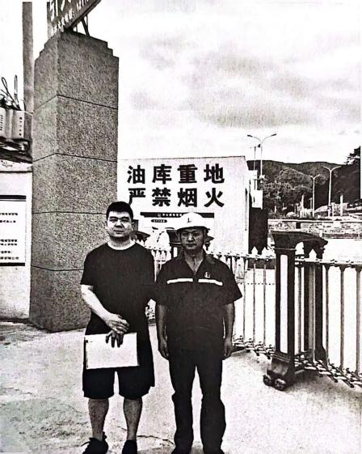 |  | 